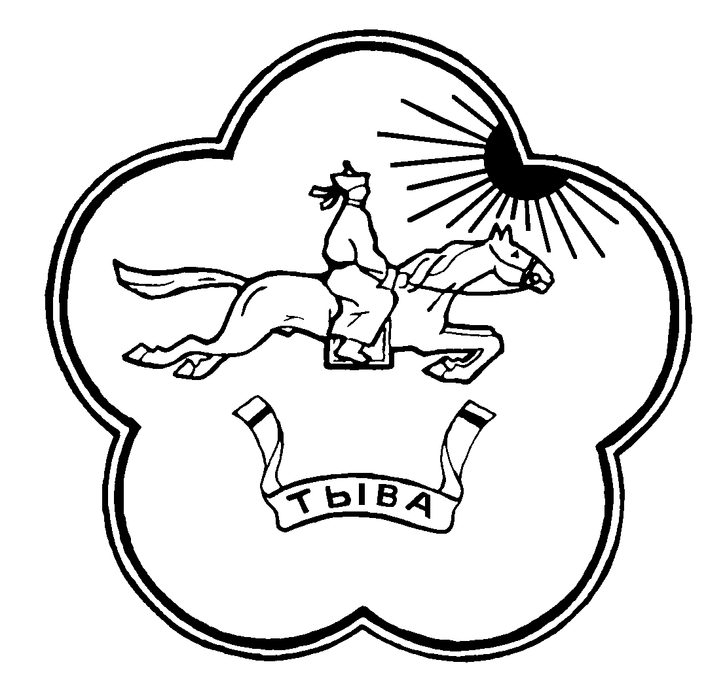

**РЕСПУБЛИКА ТЫВА ТЫВА РЕСПУБЛИКАНЫН**

**ТЕС-ХЕМСКИЙ КОЖУУН ТЕС-ХЕМ КОЖУУННУН**

**ХУРАЛ ПРЕДСТАВИТЕЛЕЙ ШУУРМАК СУМУЗУНУН**

**СУМОН ШУУРМАКСКИЙ ТОЛЭЭЛЕКЧИЛЕР ХУРАЛЫ**

**РЕШЕНИЕ № 13**

с. Шуурмак «29» мая 2020г.

**О внесении изменений в Устав сельского поселения сумон Шуурмакский Тес-Хемского кожууна Республики Тыва**

       В соответствии с частью 4 статьи 37 Федерального закона от 6 октября 2003 г. № 131-ФЗ «Об общих принципах организации местного самоуправления в Российской Федерации», частью 3 статьи 9 Федерального закона от 2 марта 2007 г. № 25-ФЗ «О муниципальной службе в Российской Федерации» Хурал представителей сельского поселения сумон Шуурмакский РЕШИЛ:

1. Внести в статью 20 Устава сельского поселения сумон Шуурмакский изменение, дополнив пунктом 5.1 следующего содержания:

«5.1 К кандидату, претендующему на должность председателя администрации сельского поселения по контракту, предъявляется дополнительное требование – отсутствие неснятой или непогашенной судимости».

       2. Настоящее решение вступает в силу после его государственной регистрации и официального опубликования (обнародования).

 Глава Хурала представителей

сельского поселения

сумона Шуурмакский А-К.А.Оюн